投资组合模型

## 需求分析：

在市场经济活动中，投资成为了一个必不可少的环节。特别是如今物价上涨迅猛，人们生活水平逐渐提高，如何通过投资来获取更多的经济利益已成为社会的共同话题。也只有通过投资，消费者才能拥有多渠道的经济来源从而提高生活水平。投资方式的多样性决定了人们在投资过程中投资组合的多样性，而每一项投资在有其收益效果的同时也伴随着风险，所以不同的投资组合方式必然带来不同的风险和收益。不同类型的投资者适合不同的投资方式，对投资组合的要求不尽相同，所以需要建立在不同投资者的不同要求下应采用那种投资方式的模型，使投资者能做出正确的选择。

现代投资组合理论假定投资者为规避风险的投资者。如果两个资产拥有相同预期回报，投资者会选择其中风险小的那一个。只有在获得更高预期回报的前提下，投资者才会承担更大风险。换句话说，如果一个投资者想要获取更大回报，他（她）就必须接受更大的风险。一个理性投资者会在几个拥有相同预期回报的投资组合中间选择其中风险最小的那一个投资组合。另一种情况是如果几个投资组合拥有相同的投资风险，投资者会选择预期回报最高的那一个。这样的投资组合被称为最佳投资组合。

## 关键技术路线：

投资组合的选择方法有很多，我们小组的目标是使用我们的算法知识建立一个为投资者选取最佳投资组合的组合投资模型。

　　马克维茨投资组合理论的基本假设为：(1)投资者是[风险规避](http://wiki.mbalib.com/wiki/%E9%A3%8E%E9%99%A9%E8%A7%84%E9%81%BF)的，追求期望效用最大化；(2)投资者根据收益率的期望值与方差来选择投资组合；(3)所有投资者处于同一单期投资期。马克维茨提出了以期望收益及其方差(E，δ2)确定有效投资组合。

　　以期望收益E来衡量证券收益，以收益的方差δ2表示投资风险。资产组合的总收益用各个资产预期收益的加权平均值表示，组合资产的风险用收益的方差或标准差表示，则马克维茨优化模型如下：

\min\delta^2(r_p)=\sum\sum w_iw_jcov(r_i,r_j)

E(r_p)=\sum w_ir_i

　　式中：*rp*——组合收益；

*ri*、*rj*——第i种、第j种资产的收益；

*wi*、*wj*——资产i和资产j在组合中的权重；

　　δ2(*rp*)——组合收益的方差即组合的总体风险；

*cov*(*r*,*rj*)——两种资产之间的协方差。

　　马克维茨模型是以资产权重为变量的二次规划问题，采用微分中的拉格朗日方法求解，在限制条件下，使得组合风险铲δ2(*rp*)最小时的最优的投资比例Wi。从经济学的角度分析，就是说投资者预先确定一个期望收益率，然后通过E(r_p)=\sum w_ir_i确定投资组合中每种资产的权重，使其总体投资风险最小，所以在不同的期望收益水平下，得到相应的使方差最小的资产组合解，这些解构成了最小方差组合，也就是我们通常所说的有效组合。有效组合的收益率期望和相应的最小方差之间所形成的曲线，就是有效组合投资的前沿。投资者根据自身的收益目标和[风险偏好](http://wiki.mbalib.com/wiki/%E9%A3%8E%E9%99%A9%E5%81%8F%E5%A5%BD)，在有效组合前沿上选择最优的投资组合方案。

　　根据马克维茨模型，构建投资组合的合理目标是在给定的风险水平下，形成具有最高收益率的投资组合，即有效投资组合。此外，马克维茨模型为实现最有效目标投资组合的构建提供了最优化的过程，这种最优化的过程被广泛地应用于保险投资组合管理中。

　　马克维茨投资组合理论的基本思路是：(1)投资者确定投资组合中合适的资产；(2)分析这些资产在持有期间的预期收益和风险；(3)建立可供选择的证券有效集；(4)结合具体的投资目标，最终确定[最优证券组合](http://wiki.mbalib.com/wiki/%E6%9C%80%E4%BC%98%E8%AF%81%E5%88%B8%E7%BB%84%E5%90%88)。

## 用例分析：

投资部门用例：

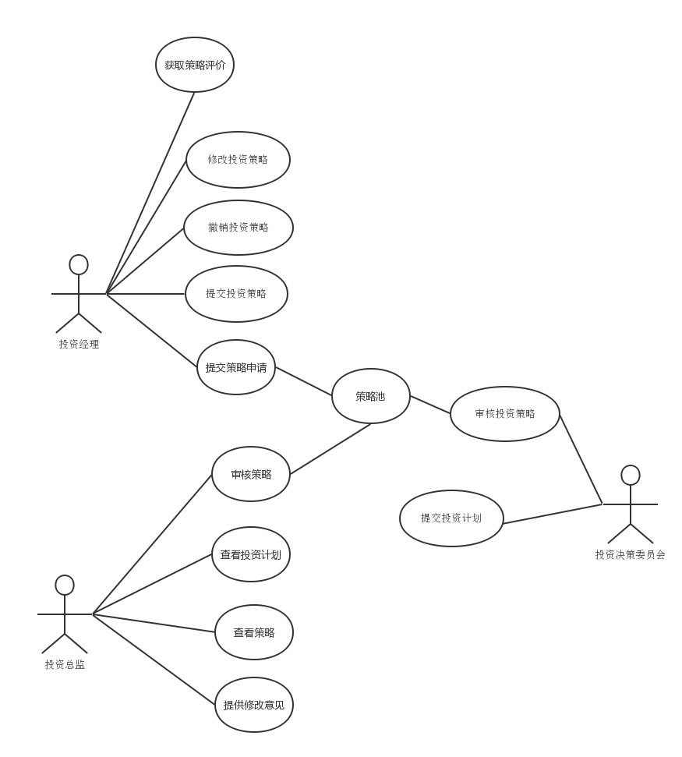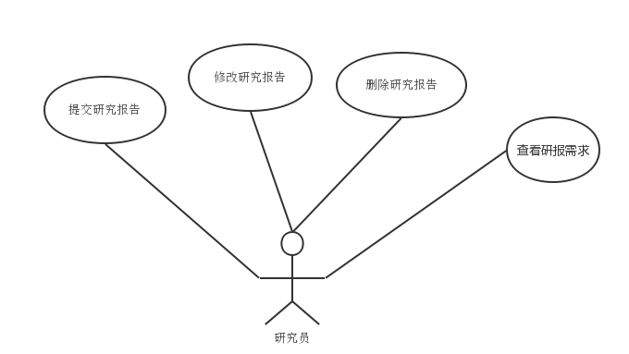

交易部门用例：

风控部门用例：

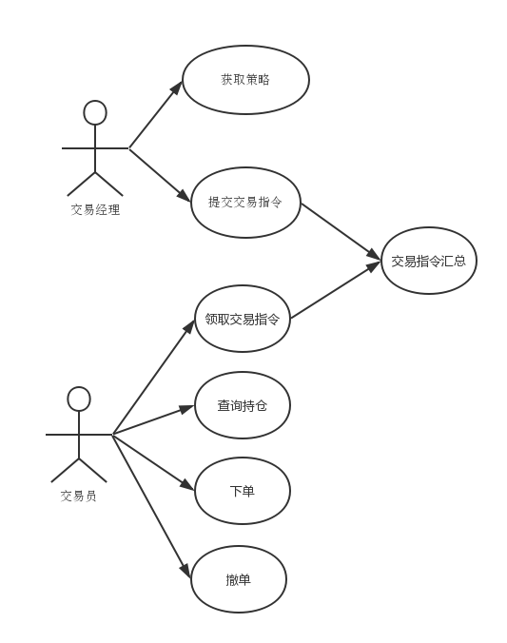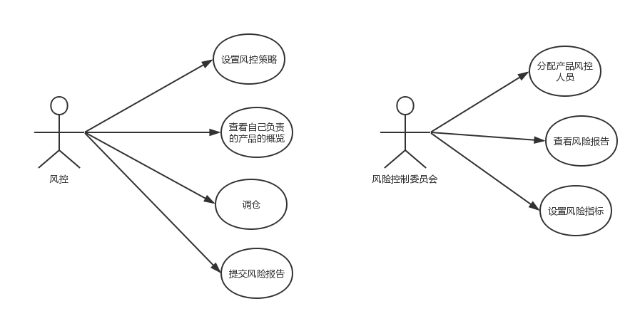

开发部门用例：

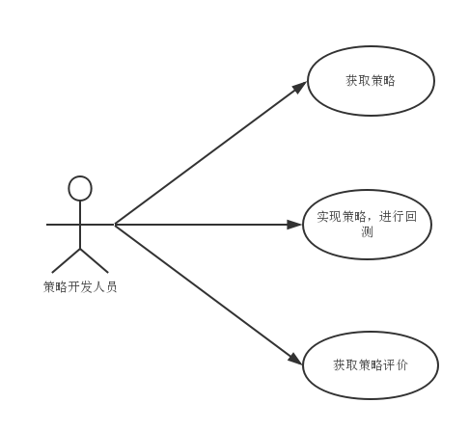

## 活动图（控制流图）：

策略生成活动图：

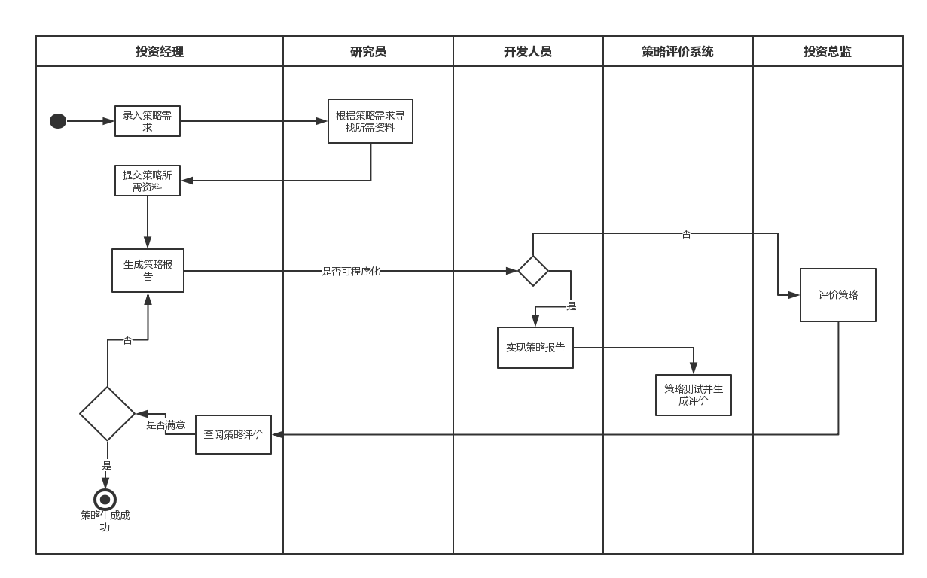

策略审批活动图：

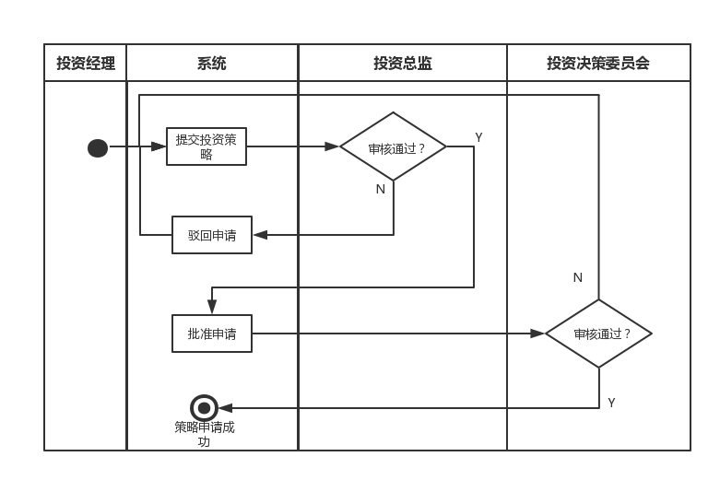

策略执行活动图：

产品生成活动图：

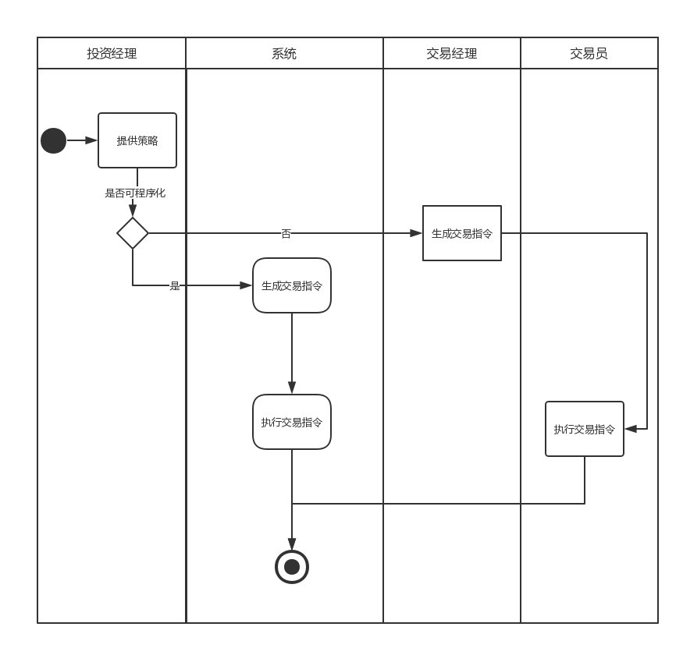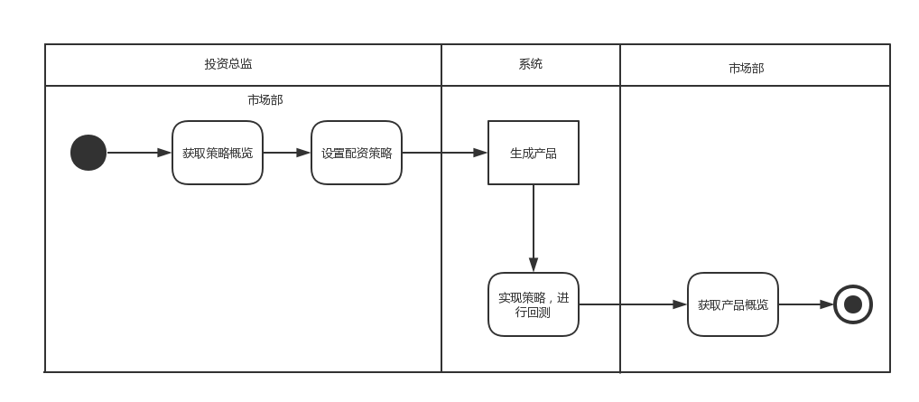

## 域模型：

资产配置域模型

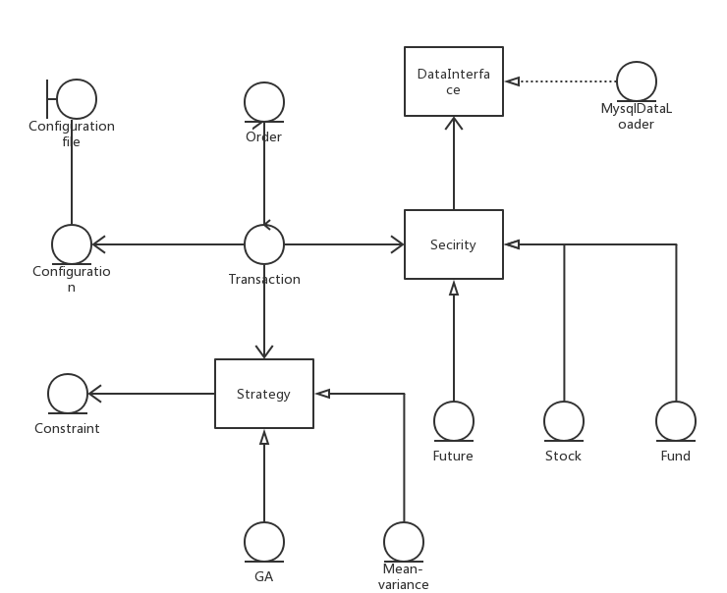

产品生成域模型：

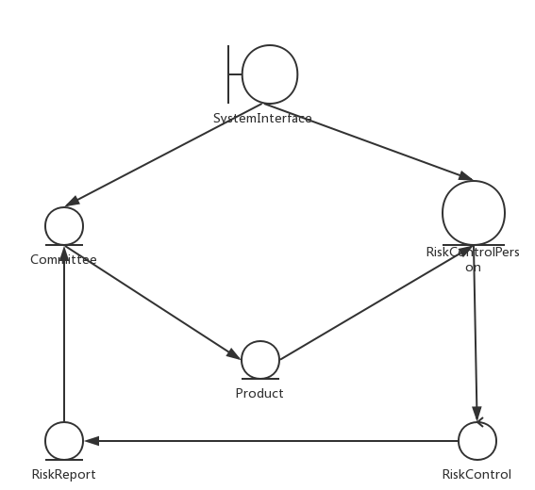

策略生成域模型：

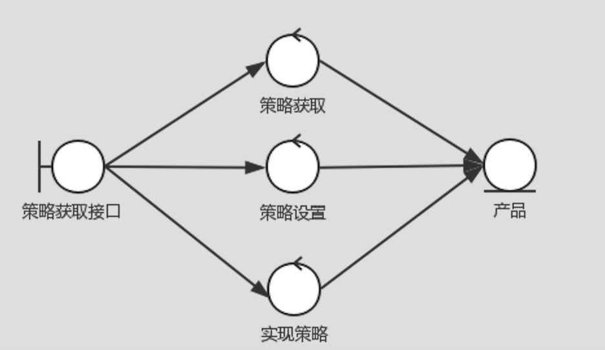

## 类图：

资产配置类图：

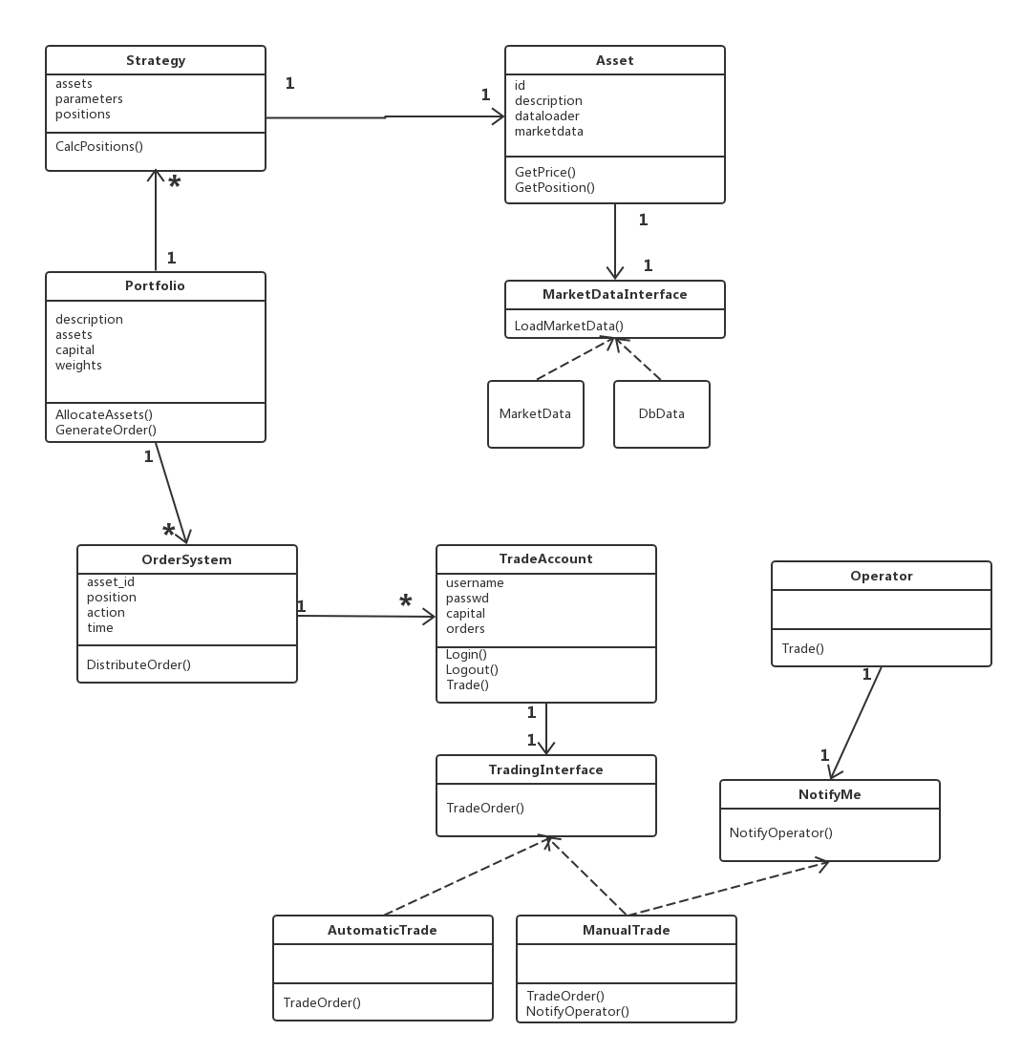

客户管理类图：

市场总监：个人信息，资产，风险评级，风险偏好，托管机构情况，代销机构

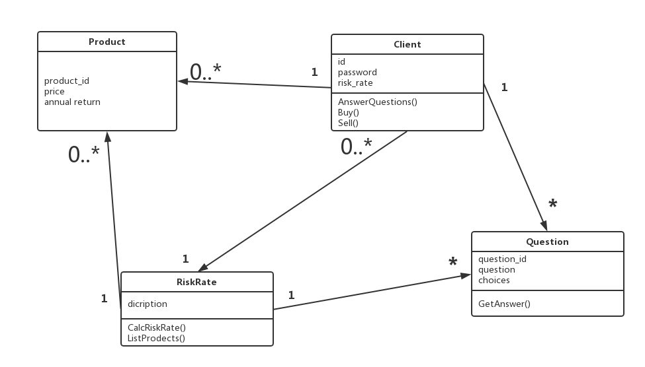

产品生成类图：